

Fichier sous licence Creative Commons
Lors de l’utilisation de ce fichier, citer reseaumarguerite.org et l’auteur.trice

Fiche Enseignant.e
Ciné-débat « La part des autres » - 50 minutes

Collège-Ville : Création pour le Festival Bouillon de CultureS (avec une classe de 5ème)

Date/Année : 2023

Discipline 1 : EMC  Discipline 2 :  Discipline 3 : | Niveau : 5è – 3è
Domaine(s) de compétences :  Grille des domaines de compétences en Annexe 1  ☐ 1.1 ☐ 1.2 ☐ 1.3 ☐ 1.4  ☐ 2 ☐ 3 ☐ 4 ☐ 5 | Parcours :  Avenir – Citoyen – Santé – Arts et culture
Durée (heures) : 1h15 | Format de la séance : Jeu – Débat – Rencontre – Enquête – Etude de documents – Manipulation - Sortie
Thématique(s) :  ☐ Production  x Commercialisation et distribution  ☐ Nutrition-santé  ☐ Gouvernance et politiques alimentaires  x Justice et solidarité alimentaires  ☐ Environnement et changements globaux | Objectif(s) de Développement Durable :  Fiche ODD en Annexe 2  ODD 1 :  ODD 2 :  ODD 3 :

Objectifs :
Indiquer ici les objectifs de la séance en relation avec la discipline, le programme, le projet, les “pétales”/ thématiques choisis…
Pétale : solidarité et justice alimentaire
Ce ciné-débat a été pensé dans le cadre d’un cycle de séances sur la Justice alimentaire et traite du thème de la solidarité entre producteurs et mangeurs à travers un extrait du film « La part des autres » de Jean-Baptiste Delpias et Olivier Payage, sorti en 2019.
L’objectif est de soulever la question de l’accès à l’alimentation de qualité pour les consommateurs et les difficultés pour les agriculteur.ice.s, en présentant une initiative : les épiceries sociales et solidaires. L’extrait choisi dure 14 minutes et donne la voix aux bénévoles d’épicerie sociale et solidaire, aux client.es, et aux agriculteur.rices.
Attention : cette séance doit être faite APRES la rencontre avec un.e acteur.ice de la solidarité alimentaire et/ou du monde agricole, ou sinon en fin de projet après des réflexions déjà menées sur la notion de justice alimentaire. Le propos risquerait d’être trop abstrait pour les élèves autrement.
A faire avant la séance :
-Demander l’extrait du film à télécharger au Réseau Marguerite (clemence@reseaumarguerite.org)
-Matériel nécessaire : vidéo projecteur pour le film
Impression des fiches à remplir et corpus en 2 ou 3 exemplaires selon le nombre d’élèves
- Disposition : 4 ou 6 îlots de discussion

1ère partie, 10 minutes
Installation Introduction 2’ | Présentation de la séance, mise en lien avec des chapitres précédents (alimentation et pauvreté, ect…) et la rencontre soit d’un.e agriculteur.ice, ou de la solidarité alimentaire
Débat mouvant 8’ | Débat en classe:  1. Avoir une bonne alimentation, c’est qu’une question de choix ! (questions pour relancer : est ce que tout le monde à accès à une bonne alimentation ? Est ce que tout le monde choisis ce qu’il mange ? )  2.L’alimentation de qualité (durable et locale) doit être moins chère (Si l’alimentation de qualité est moins chère pour les consommateurs, quelles conséquences de l’autre bout de la chaîne ?  Noter les arguments au tableau | → 1.l’accès à une « bonne » alimentation est favorisé  ou freiné par divers facteurs qui ne résultent pas des choix individuels (voir séance des conditions d’accès à l’alimentation de qualité) ou le guide suur la justice alimentaire  → 2.L’enjeu de l’alimentation de qualité est aussi la juste rémunération des producteurs
Formation en ilot | Formation en 3 ou 6 îlots : pour permettre des discussions sur chaque ilots.
2ème partie : visionnage du film et échanges , 35 minutes
Transition 2’ | Faire un récapitulatif des enjeux évoqués pendant le débat mouvant : mettre en avant les difficultés pour les consommateur.ice.s et producteur.ice.s :  - Tout le monde n’a pas accès à une alimentaine saine, choisie, durable.  - Il faut rémunérer justement les agriculteurs et agricultrices.  Présenter la suite : → découverte des épiceries sociales et solidaires  « Une épicerie sociale et solidaire ressemble à toutes les autres épiceries. Il y a des rayons, des personnes en train de faire leurs courses et une caisse. Pourtant, quand tu lis les étiquettes, tu te rends compte que les produits vendus sont bien moins chers qu'ailleurs, entre 10 et 30 % du prix de base. Par exemple, un paquet de pâtes qui coûte un euro dans un supermarché va être revendu trente centimes dans une épicerie solidaire. »  https://andes-france.com/nos-actions/les-epiceries-solidaires/qu-est-ce-qu-une-epicerie-solidaire/
Visionnage 15’ | Présentation de l’extrait du film : La part des autres de Jean-Baptiste Delpias et Olivier Payage.  Visionnage de l'extrait sur les épiceries sociales et solidaires : découpe de : 34:14 min à 48:21 min.  Consigne : « Lorsque vous regarderez le film essayez de repérer les acteurs / personnes / métier »
Travail individuel 5’ | Après le visionnage, les élèves prennent 5 minutes pour écrire chacun :  - « Un élément qui les a marqués , surpris »  - « Une question qu’ils se posent après le visionnage »
« Adopter le point de vue de »  20 minutes  2x10 minutes par table en petits groupes | 4 groupes de 5 élèves (ou 6 groupes de 5 élèves si classe de 30 élèves) se répartissent sur les tables :  - Table 1 et 3 (et 5 ) : le point de vue d’un.e membre d’une épicerie  - Table 2 et 4 ( et 6 ) : le point de vue d’un.e agriculteur.ice  Chaque groupe passe 10 minutes sur la table « point de vue d’un.e membre d’une épicerie », puis 10 minutes sur la table « point de vue d’un.e agriculteur.ice »  Sur chaque table il y a une fiche question à remplir par les élèves et à laisser sur la table à la fin du tour ! | Imprimer les corpus en 2 ou 3 examplaires ainsi que les fiches questions auxquelles doivent répondre les élèves.
 | Table 1 et 3 (et 6) : Point de vue d’un.e membre d’une épicerie sociale et solidaire. Les élèves prennent connaissance du corpus pédagogique puis répondent à des questions, à l’aide de la vidéo et du corpus.  Le premier groupe répond à 4 questions de son choix. Le groupe suivant répondra à 4 autres questions.  Qui sont les fournisseurs des épiceries sociales et solidaires ?  Qui sont les clients des épiceries sociales et solidaires ?  Les produits sont-ils gratuits ou payants ? Et peut-on les choisir ?  En quoi c’est différent d’une épicerie classique ?  En quoi c’est différent de l’aide alimentaire ?  Quelles sont les autres missions d’une épicerie sociale et solidaire ? Donner un exemple  Quels sont les avantages d’être fournie directement par un agriculteur pour une épicerie sociale et solidaire ?  Pourquoi les personnes viennent dans les épiceries ?  En quoi une épicerie sociale et solidairefavorise la justice et la solidarité alimentaire ? | Remplir la fiche associée
Table 2 et 4 : Point de vue d’un.e agriculteurice :
En quoi consiste le métier d’agriculteur.ice. ?
Que fait l’agricultrice vue dans l’extrait du film ? Cite 1 autre type d’agriculture
Quelles peuvent être les contraintes de ce métier ?
Donne des exemples de difficultés rencontrées par les agriculteurs ? Ou par l’agricultrice du film
Quels sont les revenus d’une agriculteurice ?
Pourquoi certains agriculteur.ice.s sont en colère ?
Pourquoi certains paysans trouvent cela important et avantageux de fournir des épiceries solidaires ?
3ème partie : conclusion et ouverture – 5 minutes
En classe entière – mise en commun 5’ | Conclusion en classe entière :  L’enseignant.es interroge différents groupes et écrit au tableau  - Quelles sont les difficultés et besoins des personnes client.es  - Quelles sont les difficultés et besoins des agriculteur.ice.s ?  - En quoi une épicerie sociale est une initiative de solidarité entre producteurs et mangeurs ?  Ouverture : Est- ce que vous connaissez d’autres initiatives solidaires entres les agriculteur.ice.s et les consomateur.ice.s?  Exemple : AMAP, vente direct à la ferme, Sécurité sociale de l’alimentation…. | Carte mentale dessinée au tableau

Sources :
Indiquer ici la sitographie et toutes les références bibliographiques utilisées pour construire la séance.
https://andes-france.com/nos-actions/les-epiceries-solidaires/qu-est-ce-qu-une-epicerie-solidaire/
https://www.civam.org/experimenter-sur-les-fermes/pour-une-alimentation-de-qualite-et-durable-accessible-a-tous/la-part-des-autres-le-film/

Annexe 1 : Grille des domaines de compétences

Numérotation | Signification
1.1 | Comprendre, s’exprimer en utilisant la langue française à l’oral et à l’écrit
1.2 | Comprendre, s’exprimer en utilisant une langue étrangère et, le cas échéant, une langue régionale
1.3 | Comprendre, s’exprimer en utilisant les langages mathématiques, scientifiques et informatiques
1.4 | Comprendre, s’exprimer en utilisant les langages des arts et du corps
2 | Les méthodes et outils pour apprendre
3 | La formation de la personne et du citoyen
4 | Les systèmes naturels et les systèmes techniques
5 | Les représentations du monde et l’activité humaine
Source : Décret n° 2015-372 du 31 mars 2015, relatif au socle commun de connaissances, de compétences et de culture.

Annexe 2 : Fiche ODD

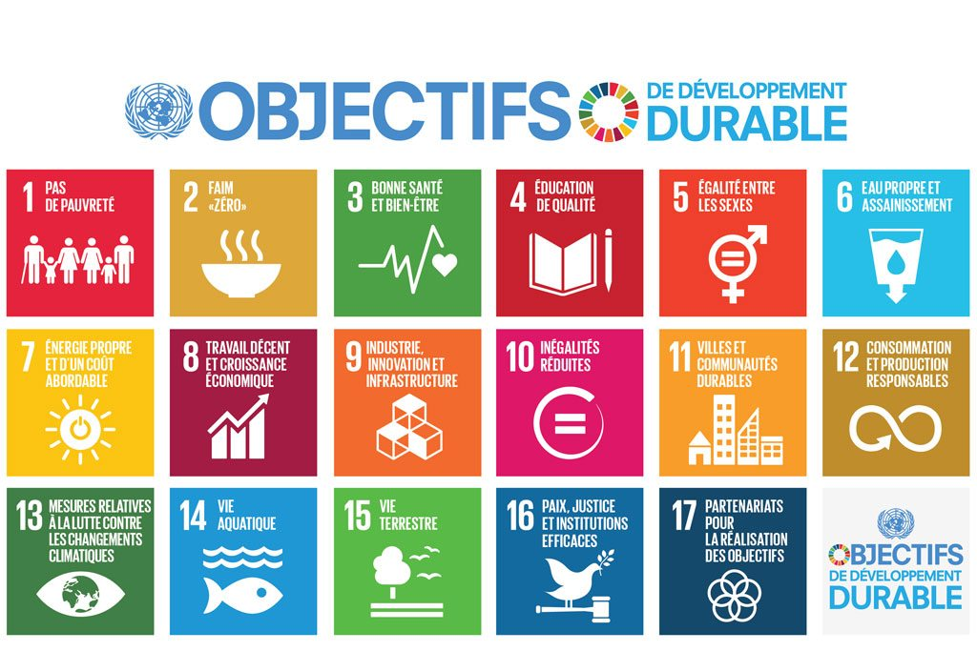
Source : Nations Unies.
https://www.un.org/sustainabledevelopment/fr/2015/09/26/onu-appelle-contributions-secteur-prive/

